
República de Colombia
Institución Educativa Rural El Dorado

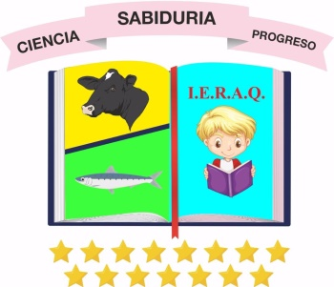
SEDE AGUAS CLARAS
Diploma
Que se le otorga a:

DYLAN SANTIAGO AMAYA CERON
REGISTRO CIVIL No. 1.117.786.483
Por ser promovid al grado Primero de Educación Básica Primaria, cumpliendo con los requisitos exigidos durante el año escolar 2025.

Dado en la Inspección El Dorado Albania - Caquetá, a los 03 días del mes de diciembre de 2025

CESAR OLIMPO PÉREZ ORTIZ ERIKA TATIANA QUIROGA ZAMBRANO
Rector Titular

